Secularización e indiferencia generalizada, diversidad, sincretismo y lento ascenso del escepticismo caracterizan a la sociedad española del siglo XXI.
Una de las curiosidades de la bastante curiosa democracia española es que, en general, no se habla de religión. La religión está ausente del discurso privado común, y mucho más aún del discurso público. Hablar de religión en público es, en la práctica, hablar de política; y en cuanto al ámbito privado, parece aún más tabú que conversar sobre sexo (mucho más, ahora que lo pienso). Entre unas cosas y otras, la religión existe en España bajo la neblina de una zona gris donde nadie se atreve a mirar mucho, no sea que no le guste lo que ve. Cualquier acción pública de los representantes religiosos se vive como un ataque de la religión, y cualquier intento de debatir a la luz pública las cuestiones religiosas se vive como un ataque contra la religión.
Hablando de creencias, este que te escribe cree en algunas cosas. En la luz y los taquígrafos, por ejemplo. Y hay otras en las que no cree, como en meter las cosas debajo de la alfombra, a ver si ahí no incomodan mucho. Trataremos, pues, de levantar aunque sea un piquito de esta alfombra para echarle un vistazo a plena luz del día a la religión y la espiritualidad en España.
Identidad religiosa en España
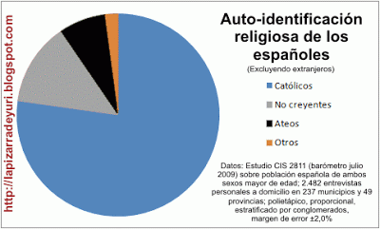
No ha sido fácil recopilar la información para escribir este artículo. Los datos son pocos y dispersos, los análisis resultan unidimensionales, y en general parece como si en efecto mirar las creencias en España fuera de tan mal gusto como mirarle las partes pudendas a la vecina. Uno de los pocos estudios estadísticos lo bastante constantes como para deducir las tendencias a lo largo de los años es obra del Centro de Investigaciones Sociológicas, que lleva haciendo algunas preguntas al respecto a los españoles desde al menos 1996. Son dos preguntas muy básicas: auto-identificación religiosa y nivel de práctica de la religión. Menos da una piedra. Así, sabemos que en julio de 2009 un 76% de los españoles se declaraban "católicos", un 13% "no creyentes", un 7,3% "ateos" y un 2,1% "creyentes de otra religión".
Algunos aspectos quedan un poco oscuros. Por ejemplo, el estudio del CIS hace referencia únicamente a personas con nacionalidad española. Sabemos que en España viven unos cinco millones y medio de extranjeros (fuente: INE), de los cuales algo menos de un millón proceden de países con tradición musulmana, otro millón de países con tradición cristiana ortodoxa, y el resto de estados con tradición cristiana en forma de catolicismo y protestantismo. Atribuyendo estas correcciones así un poco a lo bruto, obtendríamos la siguiente aproximación de la identidad religiosa entre la población española total:
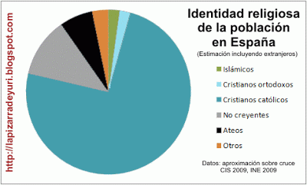
Principales creencias de España: catolicismo y... no creencia.
Otro aspecto un tanto oscuro es la diferencia entre "no creyentes" y "ateos". Los ateos están más o menos claros, pero resulta imposible determinar si la autocalificación de "no creyente" quiere decir "agnóstico", "escéptico", "indiferente" o incluso "ateo sin ganas de bronca". O una mezcla de todo ello. Por suerte, para arrojar un poco de luz al respecto, contamos con un documento singular: el Eurobarómetro Especial 225 de junio de 2005 (pág. 9), elaborado por el grupo británico TNS.
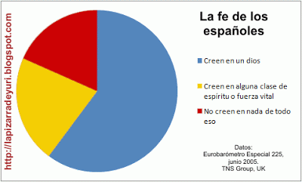
Según este trabajo, el 59% de los españoles declararon "creer en un dios", el 21% en "alguna clase de espíritu o fuerza vital" y el 18% en "ninguna clase de espíritu, dios o fuerza vital". Este 18% se parece mucho al 17,4% de "no creyentes" y "ateos" calculado por el CIS en las mismas fechas, lo que por un lado vendría a validar estos estudios, y por otro nos conduce a pensar que los "no creyentes" y "ateos" formarían en realidad un grupo único caracterizado por su escepticismo en materia religiosa, o falta de fe, y separado únicamente por cuestiones semánticas o de matiz. El número de españoles diversos en los matices pero esencialmente no creyentes ascendería, pues, en la actualidad a unos siete millones de personas: uno de cada cinco ciudadanos de esta nacionalidad mayores de 18 años.
Diversidad y sincretismo en el catolicismo español.
Resultará sin duda interesante estudiar con mayor profundidad al grupo mayoritario que se declaran "católicos", y que vienen a constituir el 76% de la sociedad española. Cualquier persona que salga a la calle sabe que pocos de ellos son católicos practicantes a machamartillo, y que en general la gente pasa bastante de las opiniones morales, religiosas y sociales de los dirigentes eclesiásticos. Y, como decíamos al principio, de la religión en general. Pero, ¿hasta qué punto esto es cierto? ¿De verdad es la religión tan poco relevante en la vida cotidiana de los españoles, o hay una "religiosidad oculta" que no se expresa públicamente pero importa en privado? ¿Qué es ser católico en España, hoy?
Una primera contestación a estas preguntas nos viene de otro Eurobarómetro, el nº 69 de noviembre de 2008. En sus páginas 15 y 16, descubrimos que sólo un 3% de los españoles consideran la religión como un valor importante, muy lejos de la paz (45%), el respeto a la vida (42%) y los derechos humanos (38%). En realidad, es el menos relevante de los valores propuestos a los entrevistados, y está muy por debajo de la ya de por sí débil media europea del 7%. Sólo hay un país que le otorgue menos importancia: Portugal. Otro estudio del CIS (enero de 2008) coincide en afirmar que la religión, junto a la política, constituyen los "aspectos menos importantes" en la vida de los españoles.
Más intrigante resulta analizar las características de esa fe católica que afirman profesar la mayoría de los españoles. Si recordamos el Eurobarómetro Especial 225 mencionado antes, el 59% afirman "creer en un dios", el 21% en "alguna clase de espíritu o fuerza vital" y el 18% en "ninguna clase de espíritu, dios o fuerza vital". Vimos que ese 18% venía a coincidir con el número de "no creyentes" y "ateos" en las estadísticas del CIS, lo cual es bastante lógico.
Sin embargo, si un 76% de los españoles se declaran católicos pero sólo un 59% cree en "un dios" en el sentido clásico, monoteísta, del término... significa que al menos un 17% dice ser católico pero no creer en un dios sino, en el mejor de los casos, en "alguna clase de espíritu o fuerza vital". ¿Cómo es esto posible?
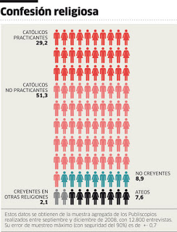
Esto nos conduce a la singular cuestión de los "católicos no practicantes", que según otro estudio del gallego Obradoiro de Socioloxia, constituirían la mayoría absoluta de los españoles (y de los católicos españoles): el 51,3% de la población (y el 64% de los católicos). ¿Y qué es un católico no practicante? Pues la verdad es que nadie lo sabe muy bien. O quizás sí que lo sabemos todos muy bien: es la persona más corriente de esta sociedad, que celebra las bodas, bautizos, comuniones y entierros por el rito católico pero no se le ve el pelo en misa, "cree en Dios pero no en los curas", suele estar en desacuerdo con el discurso de las jerarquías eclesiásticas y en general vive su vida como un no creyente.
Como mencioné al principio, el Centro de Estudios Sociológicos viene también preguntando a los españoles por su asistencia a los oficios religiosos. Y en este caso, la respuesta entre los creyentes resulta abrumadora: un 58,2% no pisa las iglesias más que para los actos sociales. Tan solo un 15,3 va a misa "casi todos los domingos y festivos" o más a menudo, y un 26,1% "algunas veces al mes" o "varias veces al año".
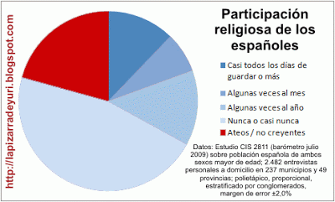
El Obradoiro de Socioloxia, que yo sepa, ha sido el único en preguntarle a sus encuestados en qué creen exactamente. Y de nuevo, sus respuestas nos aportan sorpresas. Más de la mitad de los "católicos no practicantes" no creen que Cristo fuera Dios o hijo de Dios, que naciera de una virgen o que resucitara al tercer día (curiosamente, tampoco lo creen un 20% de los que se consideran "practicantes"). Y más del 60% no creen en el cielo ni en el infierno, en los milagros, en Adán y Eva, en la creación divina del universo o en la supervivencia del alma tras la muerte. Extraordinariamente, sólo el 54% de ellos dicen "creer en Dios", lo que viene a aproximarse a ese 59% que, según el Eurobarómetro, "creen en un dios".
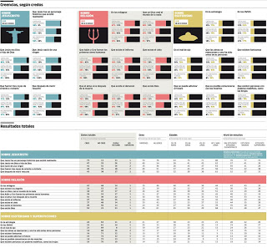
Uno podría preguntarse qué clase de católicos son estos, y también por qué se identifican como católicos ante los encuestadores y eligen a la Iglesia Católica Romana para sus ritos sociales.
Más curiosa resulta su fe en cuestiones esotéricas y paranormales, que entre los no creyentes es residual, desmintiendo aquella frase de G. K. Chesterton según la cual "quien no cree en Dios cree en cualquier cosa". Por el contrario, más del 15% y hasta la cuarta parte de los católicos (practicantes y no practicantes) tiene fe también en la astrología, el mal de ojo, la reencarnación, los fantasmas, la videncia, la comunicación con los muertos y la existencia de personas con poderes maléficos, como las brujas; todas ellas, creencias heréticas e incluso malignas según la doctrina católica. Entre no creyentes, en cambio, la cifra rara vez llega al 10% y normalmente está muy por debajo.
¿Sabes una cosa? Por experiencia personal, doy por buenos estos datos. A fin de cuentas, a las consultas y teléfonos de videntes no les falta clientela, a los sanadores por los santos tampoco, y cualquier conversación ligera sobre tales cuestiones en los barrios y pueblos de España saca a la luz personas que realmente tienen fe estas cosas. Muy rara vez son no creyentes o ateos, sino gente que normalmente se declara católica.
Alcanzaríamos así la conclusión de que una parte significativa, incluso mayoritaria, de los españoles albergan en realidad una gradación sincrética de creencias mixtas, frecuentemente contradictorias con la doctrina eclesiástica, que nominalmente se llaman católicas pero difícilmente se pueden calificar como tales según cualquier criterio razonable. Por otra parte, a excepción del pueblo gitano y su conocida tendencia al evangelismo, los españoles tampoco han derivado a formas alternativas de cristianismo organizado, bajo banderas protestantes, ortodoxas o de cualquier otra clase. El judaísmo, el Islam, los Testigos de Jehová o los demás milleritas y otras minorías siguen siendo meramente testimoniales, así como las denominadas sectas.
Composición sociológica de la religiosidad en España.
Atendiendo a los datos del Obradoiro de Socioloxia, existe una segmentación bastante definida de las creencias en España. Claramente, las personas más mayores y las de menor nivel cultural son las más proclives a creer en los dogmas esenciales del catolicismo (véase el gráfico anterior). Entre la gente menor de 30 años y/o con estudios superiores, ni uno solo de ellos alcanza el 50% y con frecuencia no superan el 35%.
La creencia en cuestiones esotéricas y paranormales, en cambio, está más extendida y hace acto de presencia en los menores de 30 años y las personas con estudios medios, aunque generalmente sin superar el 30%.
En ambos casos, las mujeres son más creyentes que los hombres, con una diferencia en torno a los quince puntos porcentuales.
La religiosidad en España parece haber evolucionado, pues, a un "mar" informe de creencias sincréticas y difusas a las que no se da demasiada importancia en la vida cotidiana, sino sólo en ocasiones puntuales. Y en este proceso, el compromiso con la religión y con formas organizadas de religión ha ido decayendo lenta pero constantemente. Veámoslo.
La evolución de la religiosidad en España.
Nuestro país aún se halla en la zona media-alta de la religiosidad europea, con Francia y varios países nórdicos y bálticos en la parte inferior, mientras que Italia, Polonia, Portugal, Grecia, Chipre y Malta (y Turquía, si entrara en la Unión) son los más creyentes. España, pues, sigue inmersa en la tendencia general de secularización, sincretismo y pérdida de religiosidad organizada que viene caracterizando a las sociedades europeas sin que los varios intentos de las distintas iglesias para reevangelizar o revitalizar la fe tradicional en nuestras sociedades parezcan tener efectos a largo plazo.
Esta tendencia se ha plasmado claramente a lo largo de la última década. En el periodo 1998-2009 el porcentaje de no creyentes y ateos casi se ha duplicado, a costa de los creyentes. Este fenómeno se dio sobre todo entre 1998 y 2005, seguido de una estabilización a lo largo de los siguientes cuatro años y un repunte del escepticismo en el primer semestre de 2009:
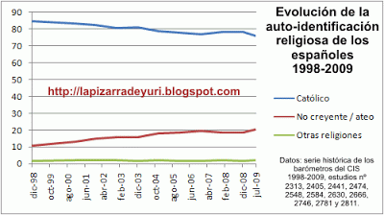
Pero esta caracterización que, como hemos visto, es más nominal que otra cosa no refleja el verdadero descenso de la religiosidad organizada –y esto, en España, es decir la Iglesia Católica Romana–. Más allá de la denominación que se dé cada cual, los españoles están abandonando los templos a millones. Los datos de participación en los actos religiosos son impresionantes y hablan por sí solos:
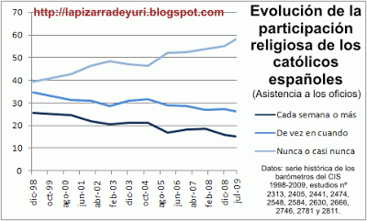
Cabe reseñar que 2004 fue el primer año en que el número de ateos y no creyentes superó al número de católicos que participan en los oficios todos o casi todos los domingos y fiestas de guardar o más a menudo. Para quienes gustan de asociar estos procesos al carácter de los partidos en el gobierno, sin duda les interesará observar que el descenso más acusado de la religiosidad organizada se produce en el periodo del Partido Popular (1996-2004), mientras que durante la pasada legislatura socialista (2004-2008) se constataba una estabilización hasta el reciente repunte del escepticismo y el desapego religioso en 2009. En cuanto a las autoridades eclesiásticas, las mayores caídas se observan siendo Presidente de la Conferencia Episcopal Española el cardenal Antonio María Rouco Varela (1999-2005 y desde 2008), mientras que la estabilización correspondería aparentemente a la presidencia del obispo de Bilbao Ricardo Blázquez Pérez (2005-2008).
Mayor tendencia descendente se constata en el compromiso religioso, manifestado con la caída de las vocaciones. En este caso, me han resultado de gran utilidad las estadísticas de la Comisión Episcopal de Seminarios y Universidades, perteneciente a la Conferencia Episcopal Española. Aunque el número de ordenaciones se mantiene, el número de seminaristas mayores se ha desplomado durante la última década tanto en términos absolutos como relativos:
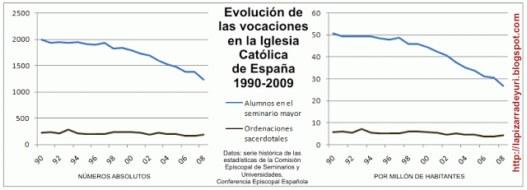
Resulta obvio que, si bien el número de ordenaciones se puede mantener artificialmente, para satisfacerlo será preciso rebajar el nivel de exigencia al tener que elegir entre un número de aspirantes cada vez menor. La edad media de los sacerdotes y religiosas en la mayoría de comunidades autónomas superó los 60 años hace mucho. El número total de sacerdotes diocesanos ha descendido de 24.300 en 1975 (uno por cada 1.441 habitantes) a 19.307 en 2.005 (uno por cada 2.285 habitantes). Pero en este mismo plazo de tiempo, al menos 6.000 de ellos han contraído matrimonio. Entre las nuevas ordenaciones se cuenta un número cada vez mayor de extranjeros; está por ver cómo absorberán los sectores más conservadores de la sociedad lo de ser pastoreados por un cura inmigrante. Las monjas descendieron otro 6,9% en el periodo 2001-2005. (Datos del Anuario Estadístico de la Iglesia 2007)
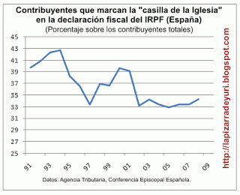
Por su parte, el porcentaje de ciudadanos que marcan la "casilla de la Iglesia Católica" en su Declaración de la Renta ha bajado del 42,7% en 1993 al 39,1% en 2001 y el 32,92% en 2005, con un repunte al 34,38% en 2008. Sin embargo, este dato resulta engañoso, pues además de haber sufrido varias transformaciones a lo largo del tiempo (como el cambio a la "doble marcación" con la casilla de "fines sociales"), sólo es representativo de las rentas más altas (las que hacen declaración de IRPF).
Conclusiones y algunas opiniones personales.
A pesar de todo el ruido y la propaganda, resulta obvio a la luz de estos datos que las formas de religiosidad organizada se están perdiendo en España, a favor de la secularización, el sincretismo y el escepticismo. Este hecho es especialmente cierto entre los sectores más jóvenes y mejor formados de la sociedad. La otrora "reserva espiritual de Occidente" está pasando a creer de otra manera o no creer, directamente. En privado, sin mucha algarabía ni grandes manifestaciones.
Resulta curioso observar que nadie ha sido capaz de recoger la representatividad de estas grandes masas sociales. Ni los grupos escépticos o ateos ni otros colectivos religiosos, ni sectas, ni nadie. No de manera significativa, al menos. Gracias a este silencio, la Iglesia Católica puede seguir arrogándose la representación de ese 76% de autodenominados católicos aunque su relevancia real es mucho menor con toda seguridad. Por otra parte, nadie puede hablar actualmente en nombre de los no creyentes, que son ya uno de cada cinco españoles: el segundo grupo más importante del país en términos de perspectiva religiosa.
Lo más parecido a un activismo ateo es el incremento en las solicitudes de apostasía y las voces en contra de un clero que perciben como ultraconservador, alejado de la realidad y vinculado a determinadas opciones políticas situadas en la derecha. Pero tampoco se puede afirmar, ni mucho menos, que todos los no creyentes o ateos se sitúen en la izquierda, aunque probablemente el porcentaje sea más elevado.
Se oye con frecuencia en los ámbitos más ultras del catolicismo que este retroceso de la fe organizada se debe a la pérdida de referentes claros (quieren decir duros), al aggiornamento de muchos sectores religiosos que ellos perciben como tibieza, cuando no traición. También acusan de la caída a un percibido anticlericalismo sociopolítico "que juega a la contra" y que tiende a repetir los clichés de otros tiempos: masonería, comunismo, izquierdismo, homosexualismo, judaísmo... Inevitablemente, disiento con ellos. Ese es un análisis facilón e interesado, acomodaticio, que obvia numerosos hechos históricos, filosóficos y sociológicos a gran escala. Entre estos, yo resaltaría los siguientes:
- Cosmovisión. Los dogmas inamovibles y la autoridad doctrinal, esenciales al hecho religioso organizado, son fundamentalmente incompatibles con las sociedades democráticas abiertas. Una sociedad que fomenta la individualidad, la pluralidad y el libre pensamiento difícilmente aceptará, al menos de forma mayoritaria, un conjunto único de verdades reveladas establecidas por un grupo único de individuos elegidos bajo el dedo de Dios a quienes no se puede discutir. Paralelamente, la mayoría de referentes sociales, económicos y culturales de las sociedades desarrolladas sustentadas en la economía capitalista de consumo ya no pertenecen al campo de la religión, a diferencia de lo que ocurría en el pasado.
- Predominio de la epistemología. El extraordinario progreso de la ciencia y la técnica a lo largo de los últimos siglos ha venido ocupando muchos espacios donde anteriormente predominaba la religión. Aunque considerados individualmente ninguno de estos avances resulta devastador para la creencia tradicional, el conjunto de todos ellos y su éxito a la hora de ofrecer explicaciones cosmogónicas y beneficios materiales constituyen un constante goteo que diluye las explicaciones y beneficios de la fe. En la sociedad actual, muchas personas sólo consideran válido el conocimiento obtenido por métodos análogos al científico –datos, pruebas, razonamientos, aunque sean más o menos sesgados–. En sociedades así, las búsquedas de la verdad por fe, por revelación o porque lo diga un libro antiguo o un hombre más antiguo todavía carecen de credibilidad y pierden capacidad de difusión. Pueden funcionar en circunstancias muy emocionales o de aislamiento, pero después se van debilitando ante el predominio del pensamiento racional.
- Pérdida de liderazgo. Se deriva de las dos anteriores. En el pasado, las religiones organizadas contenían en su seno a los principales creadores de pensamiento, opinión y filosofía. Pero los tiempos de Santo Tomás de Aquino o Guillermo de Occam pasaron hace mucho. Hoy por hoy, esos creadores se hallan en otros ámbitos: las empresas, la política, los medios de comunicación, el mundo científico. Y aunque las religiones organizadas tratan de mantener su presencia en todos ellos, van a rastras y se nota. Ya no poseen las cabezas más brillantes, y se adaptan demasiado lentamente a las innovaciones.
- Valores desadaptados. En otros tiempos, las sociedades evolucionaban muy lentamente y las religiones orgnizadas iban adaptándose con ellas –cuando no dirigiendo los cambios– a lo largo de siglos. Las sociedades modernas, en cambio, se transforman constantemente y a gran velocidad. Poco a poco, los valores tradicionales van perdiendo su sentido conforme las personas necesitan adaptarse a nuevas formas de vida y pensamiento. Simplemente una buena parte de esos valores ya no le sirven a la gente para nada útil en el mundo real, cuando no son abiertamente contradictorios con las necesidades vitales comunes, y sus proponentes van perdiendo audiencia, interés y respeto.
- Pluralidad de oferta. Desaparecidas para bien las religiones de estado en el mundo occidental, y existiendo en sociedades abiertas y plurales, las creencias organizadas convencionales tienen que competir constantemente con otras ofertas que para la mayoría del público resultan más agradables y adaptativas. Las religiones ya no son cabeza, autoridad y luz, sino un agente más en un mercado cada vez más amplio y competitivo de ideologías, filosofías y formas de vida. ¡Rápido! ¿Qué prefieres, Física o Química o misa de diez? ¿El lado Coca-Cola de la vida o la vida en el seminario? ¿El horóscopo o el rosario? ¿Este blog o una lectura comentada del Antiguo Testamento (¡bueno, no es tan distinto!)?
- Conflictividad sociopolítica. La frecuente asociación de las religiones organizadas con determinados ámbitos del poder u opciones políticas específicas aleja, lógicamente, a los sectores sociales que no están de acuerdo con las mismas. Cuando dicha asociación es repetitiva, estos sectores se alejan definitivamente y desarrollan combatividad antieclesiástica. Los intentos de aproximación seguidos de enfrentamiento se interpretan fácilmente como doblez o traición. Y la gente ya no siente la necesidad de permanecer unida a su iglesia a pesar de todo. No en un mundo donde hay muchas más opciones tanto ideológicas como religiosas. Lo más grave de todo es que los cambios en las necesidades políticas cotidianas de los partidos terminan dejando fuera de juego a las religiones incluso ante los suyos.
- Pérdida de crédito social y distorsión perceptiva. Como consecuencia de todo lo anterior, el abismo entre amplias capas de la sociedad y las religiones organizadas se amplía cada vez más, y las vías de comunicación se van cortando. Por razones de psicología grupal, la gente de religión va perdiendo sensibilidad sociológica y no comprenden, o les cuesta aceptar, lo que millones de personas piensan o desean de ellos. En el proceso, también pierden la compresión de las palancas que mueven a la gente y poco a poco, a veces por escándalos y a veces a la chita callando, también pierden el crédito y el respeto. Todo lo cual no hace sino reforzar los demás elementos, en un círculo vicioso sin fin. Lo cual termina por consolidar un núcleo de partidarios duros entre los duros... y la animadversión creciente de millones. O, peor aún, su indiferencia.
Pienso que las religiones organizadas, en su forma actual, no tienen la capacidad de superar estos problemas en el medio y largo plazo. Con altibajos, como todos los procesos históricos, seguirán languideciendo a menos que encuentren una forma radicalmente distinta de interactuar con la sociedad; y a mí, todas las que se me ocurren implican el abandono o disolución de sus características doctrinarias fundamentales, lo cual imagino que les resulta inaceptable. No obstante, si no son capaces, las tendencias observadas en este artículo seguirán calando y profundizándose hasta disolverlos a ellos, convirtiéndolos en una minoría irrelevante. Estos procesos son lentos, y pueden tomarse generaciones, con avances y retrocesos.
Pero observando lo ocurrido en los últimos 250 años y particularmente en el reciente medio siglo, el proceso parece irreversible. En las sociedades contemporáneas, las religiones tradicionales están atrapadas en una trampa mortal: o mantenerse fieles a su doctrina con el apoyo de un grupo de incondicionales cada vez más reducido y una animadversión social cada vez mayor, o abandonar sus dogmas y entonces dejar de existir para transformarse en otra cosa. Yo no sé si Dios habrá muerto o no, como dijera Nietzsche. Lo que sí sé es que, a este paso, las religiones tradicionales terminarán desapareciendo en las sociedades abiertas. Quizás, lo último en perecer serán sus formas y apariencias externas. Después, nadie sabe qué ocurrirá, ni si surgirán nuevas formas de espiritualidad, quizá mejores, quizá peores. O no.
Resumen de fuentes principales:
- Serie histórica de barómetros del Centro de Investigaciones Sociológicas 1998-2009.
- Eurobarómetros 69 y 225 del Grupo TNS para el Directorio General de Comunicación de la Comisión Europea.
- Agregado de Publiscopios del Obradoiro de Socioloxia.
- Conferencia Episcopal Española, La Iglesia Católica en España – estadísticas. Edición 2007. EDICE.
- Estadísticas anuales 1990-2009 de la Comisión Episcopal de Seminarios y Universidades, Conferencia Episcopal Española.

Actualización del 23/11/2009:

Datos España
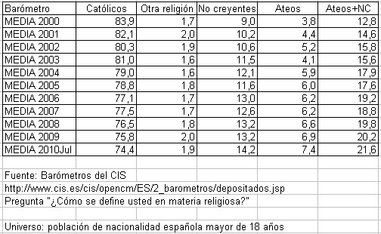
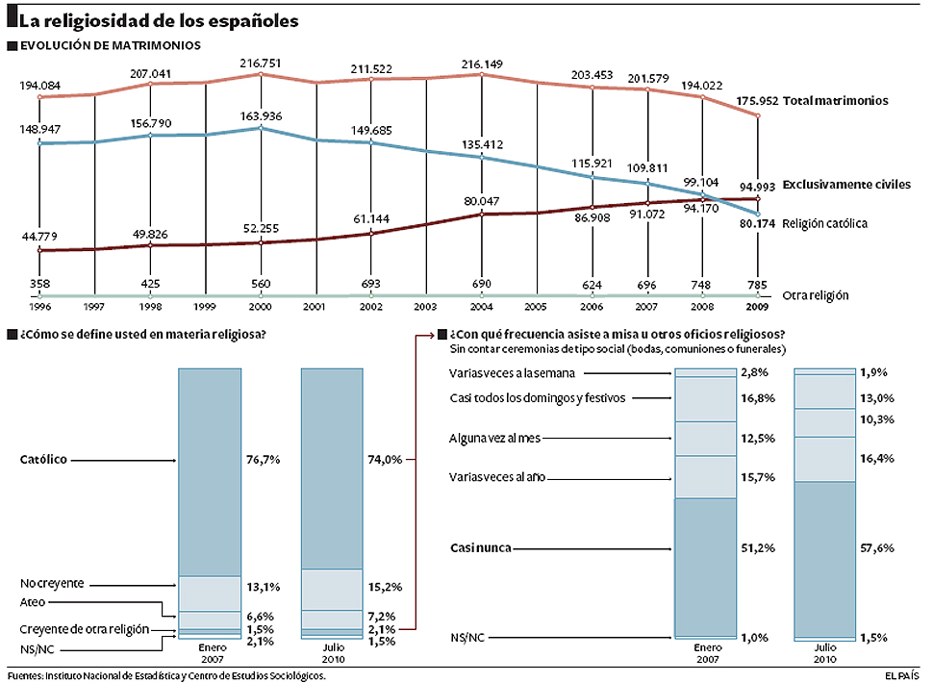
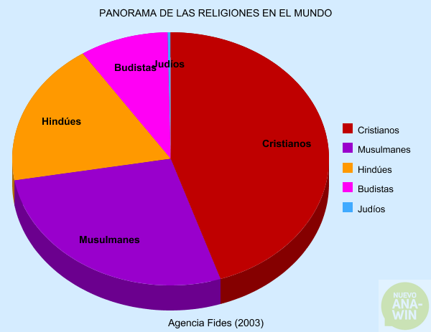

Según este trabajo, el 59% de los españoles declararon "creer en un dios", el 21% en "alguna clase de espíritu o fuerza vital" y el 18% en "ninguna clase de espíritu, dios o fuerza vital". Este 18% se parece mucho al 17,4% de "no creyentes" y "ateos" calculado por el CIS en las mismas fechas, lo que por un lado vendría a validar estos estudios, y por otro nos conduce a pensar que los "no creyentes" y "ateos" formarían en realidad un grupo único caracterizado por su escepticismo en materia religiosa, o falta de fe, y separado únicamente por cuestiones semánticas o de matiz. El número de españoles diversos en los matices pero esencialmente no creyentes ascendería, pues, en la actualidad a unos siete millones de personas: uno de cada cinco ciudadanos de esta nacionalidad mayores de 18 años
Una primera contestación a estas preguntas nos viene de otro Eurobarómetro, el nº 69 de noviembre de 2008. En sus páginas 15 y 16, descubrimos que sólo un 3% de los españoles consideran la religión como un valor importante, muy lejos de la paz (45%), el respeto a la vida (42%) y los derechos humanos (38%). En realidad, es el menos relevante de los valores propuestos a los entrevistados, y está muy por debajo de la ya de por sí débil media europea del 7%. Sólo hay un país que le otorgue menos importancia: Portugal. Otro estudio del CIS (enero de 2008) coincide en afirmar que la religión, junto a la política, constituyen los "aspectos menos importantes" en la vida de los españoles.
Más intrigante resulta analizar las características de esa fe católica que afirman profesar la mayoría de los españoles. Si recordamos el Eurobarómetro Especial 225 mencionado antes, el 59% afirman "creer en un dios", el 21% en "alguna clase de espíritu o fuerza vital" y el 18% en "ninguna clase de espíritu, dios o fuerza vital". Vimos que ese 18% venía a coincidir con el número de "no creyentes" y "ateos" en las estadísticas del CIS, lo cual es bastante lógico.
Sin embargo, si un 76% de los españoles se declaran católicos pero sólo un 59% cree en "un dios" en el sentido clásico, monoteísta, del término... significa que al menos un 17% dice ser católico pero no creer en un dios sino, en el mejor de los casos, en "alguna clase de espíritu o fuerza vital".

